Matrix - Interventies
Conclusies  (Uit de duiding van de casus,  wat is er aan de hand?) | Interventies  (Welke interventies zijn er mogelijk?) | Theoretische onderbouwing  (Verwijzing naar wetenschappelijke literatuur en eigen praktijktheorie.) | Planning  (Geplande uitvoering van de interventies.) | Gerealiseerde uitvoering  (Hoe zijn de interventies daadwerkelijk uitgevoerd en met welk resultaat? Alleen analyse nog geen duiding, dit doe je bij de reflectie.) | Reflectie  (Uitsplitsen in ‘wat je denkt’ en ‘wat je weet’. Hoe heb je het meetbaar gemaakt? Wat is de betrouwbaarheid en validiteit? Hoe verhoudt het zich tot de wetenschappelijke- en praktijktheorie? Reflectie op het niveau van Drieslagleren.)

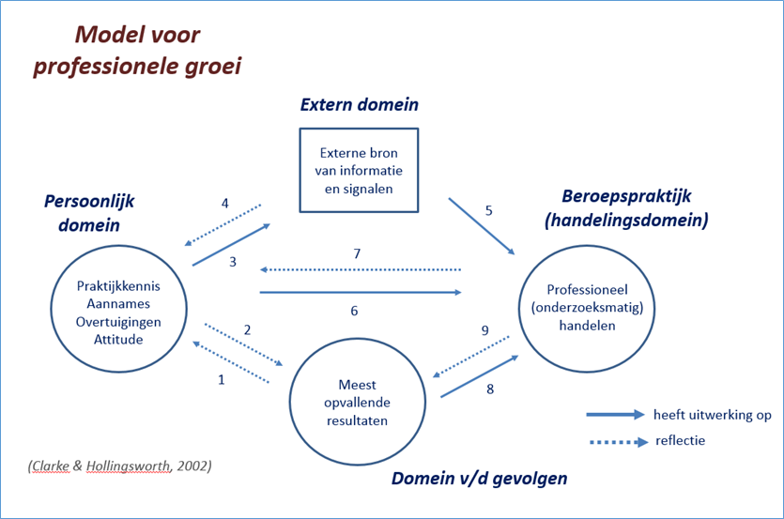

Model voor professionele groei – analyse van een interventie
- Tot welke verandering heeft je reflectie op de resultaten van je interventie geleid in je houding, de aannames en overtuigingen en/of je praktijkkennis?
- Tot welke verandering t.a.v. je kijk op de resultaten heeft je reflectie op je eigen houding, aannames, overtuigingen en praktijkkennis geleid?
- Welke uitwerking heeft de opgedane praktijkkennis, je aannames en overtuigingen en je houding gekregen in het externe domein door erover te praten of te publiceren?
- Tot welke verandering heeft je reflectie op informatie en signalen uit het externe domein geleid in je praktijkkennis, aannames, overtuigingen en houding?
- Op welke wijze hebben externe informatie en signalen het professionele handelen in de eigen beroepspraktijk beïnvloed?
- Op welke wijze hebben je praktijkkennis, aannames, overtuigingen en houding het professionele handelen in de eigen beroepspraktijk beïnvloed?
- Voor welke verandering heeft je reflectie op het professionele handelen in de eigen beroepspraktijk gezorgd t.a.v. de praktijkkennis, aannames, overtuigingen en houding?
- Op welke wijze hebben de verkregen resultaten het professionele handelen in de eigen beroepspraktijk beïnvloed?
- Tot welke verandering t.a.v. (je kijk op) de resultaten heeft je reflectie op het professionele handelen in de eigen beroepspraktijk geleid?

